邵阳市初中毕业学业水平考试模拟题（三）
（120分钟 120分）
一、选择题(每小题2分，共24分)
阅读下面的文段，完成1、2题。
花瑶挑花脱形写神，简liàn( )传神，以少寓多，主题鲜明，极富装shì( )性。在造形上大胆地夸张，大胆地取舍，运用现实主义和浪漫主义相结合的手法从自然物中提练，加工创造出来的情真意浓的神似形象，体现出丰富的神韵( )，产生出违理合情与谐美怪诞( )趣味，表现出仆实的美感。
1.根据拼音写汉字，给加点的字注音，完全正确的一项是( )
A.炼 饰 yùn dàn
B.练 饰 yùn dàn
C.炼 饰 yùn yán
D.练 饰 jūn dàn
2.文段中有两处错别字，以下改正完全正确的一项是( )
A.“主题”改为“主体”，“提练”改为“提炼”
B.“主题”改为“主体”，“仆实”改为“朴实”
C.“提练”改为“提炼”，“仆实”改为“朴实”
D.“浪漫”改为“浪曼”，“谐美”改为“偕美”
3.下列语句中加点的成语使用不正确的一项是( )
A.2011年4月24日，是清华大学建校100周年纪念日，海内外五万多名清华学子重回母校，追忆青春岁月，共享天伦之乐。
B.某些食品生产经营企业鼠目寸光，只顾眼前利益，滥用食品添加剂以获取高额利润，严重危害了百姓健康。
C.与书为友能够让你获益匪浅，将不同的书视为自己的朋友，就能增长阅历，丰富思想，增添情趣。
D.微博上，不同群体表现出的特征各异：“70后”好为人师，制造深度话题；“80后”从不袖手旁观，参与度较高；“90后”则基本上是娱乐。
4. 下列各句中有语病的一项是( )
A.学生食品是否安全，关系到我国青少年能否健康成长，这是一个必须引起全社会关注的问题。
B.2012年5月28日，河北唐山附近发生大约里氏4.8级左右的地震，北京地区也有震感。
C.西洞庭湖区域被称为沧浪文化之源，涌现了屈原、刘禹锡等著名历史人物。
D.通过观看中央电视台《艺术人生》节目，我了解到“大衣哥”朱之文是一个朴实平易的人。
5.下面这段文字的正确顺序是( )
①从古代史到现代技术，从数学到插花，不精通各种知识就一事无成。
②这种情况可能出现在六分钟之后，也可能在六个月之后，六年之后。③因为这些知识随时都可能进行组合，形成新的创意。④但当事人坚信它一定会出现。⑤富有创造性的人总是孜孜不倦地汲取知识，使自己学识渊博。
A.⑤①③②④ B.①③②④⑤ C.⑤③①②④ D.①③⑤②④
6.在下面的场合中，女主持人所说的一句话应该是( )
晚会帷幕徐徐拉开，女主持人姿态优美地走入舞台，不小心跌倒在地，观众哗然。此时，女主持人从容站起，神态自若地说了一句话，场内立刻掌声四起。
A.女主持人说：对不起,我太紧张了，请不要见笑。
B.女主持人说：刚才，我是被大家的热情倾倒了。
C.女主持人说：对不起.我太激动了，失礼了。
D.女主持人说：不好意思，刚才我跌倒了，幸好没有扭伤脚。
7.要想表达“我们能赶上前人，创造出比前人更辉煌的业绩”这个意思，下面四句中语气最强的一句是( )
A.不管怎么样，我们会超过前人，创造出比前人更辉煌的业绩！
B.难道我们还不如前人，创造不出比前人更辉煌的业绩吗？
C.我们创造的业绩将是前人无法比拟的，谁不认为我们比前人强？
D.我们无论如何不会比前人逊色，要创造比前人更辉煌的业绩！
阅读下面的选文，完成8～14题。
【甲】蒋氏大戚，汪然出涕曰：“君将哀而生之乎？则吾斯役之不幸，未若复吾赋不幸之甚也。向吾不为斯役，则久已病矣。自吾氏三世居是乡，积于今六十岁矣，而乡邻之生日蹙，殚其地之出，竭其庐之入，号呼而转徙，饥渴而顿踣，触风雨，犯寒暑，呼嘘毒疠，往往而死者相藉也。曩与吾祖居者，今其室十无一焉；与吾父居者，今其室十无二三焉；与吾居十二年者，今其室十无四五焉。非死则徙尔。而吾以捕蛇独存。悍吏之来吾乡，叫嚣乎东西，隳突乎南北，哗然而骇者，虽鸡狗不得宁焉。吾恂恂而起，视其缶，而吾蛇尚存，则弛然而卧。谨食之，时而献焉。退而甘食其土之有，以尽吾齿。盖一岁之犯死者二焉；其余，则熙熙而乐。岂若吾乡邻之旦旦有是哉！今虽死乎此，比吾乡邻之死则已后矣，又安敢毒邪？”
余闻而愈悲。孔子曰：“苛政猛于虎也。”吾尝疑乎是，今以蒋氏观之，犹信。呜呼！孰知赋敛之毒有甚是蛇者乎！故为之说，以俟夫观人风者得焉。
(节选自柳宗元《捕蛇者说》)
【乙】田家少闲月，五月人倍忙。夜来南风起，小麦覆陇黄。妇姑荷箪食，童稚携壶浆。相随饷田去，丁壮在南冈。足蒸暑土气，背灼炎天光。力尽不知热，但惜夏日长。复有贫妇人，抱子在其旁。右手秉遗穗，左臂悬敝筐。听其相顾言，闻者为悲伤。家田输税尽，拾此充饥肠。今我何功德，曾不事农桑。吏禄三百石，岁晏有余粮。念此私自愧，尽日不能忘。
(白居易《观刈麦》)
8.下列加点词语解释有误的一项是( )
A.弛然而卧 (放心的样子)
B.苛政猛于虎也 (比)
C.故为之说 (因此)
D.但惜夏日长 (但是)
9.下列句中含有通假字的一项是( )
A.君将哀而生之乎 B.小麦覆陇黄
C.叫嚣乎东西 D.孰知赋敛之毒有甚是蛇者乎
10.下列句子朗读节奏划分错误的一项是( )
A.往往/而死者/相藉也
B.今/其室/十无四五焉
C.虽/鸡狗/不得宁焉
D.乡邻之生日/蹙
11.阅读上面诗文材料，选出赏析有误的一项( )
A.“力尽不知热，但惜夏日长”这种近乎变态的矛盾心理写出了刈麦者的痛苦生活与不幸遭遇。
B.“今我何功德，曾不事农桑”中“事农桑”指的是从事农业劳动。
C.“吏禄三百石，岁晏有余粮”写出了一个古代贪官的形象。
D.蒋氏自陈心曲的核心内容是“吾斯役之不幸，未若复吾赋不幸之甚也”。
12.对选文写作手法或内容的分析有误的一项是( )
A.【甲】文的“十室九空”与蒋氏“以捕蛇独存”形成对比，突出了“赋”的不幸甚于“役”。
B.“苛政猛于虎也”是作者用来点题的文字，表现了作者对统治者的谴责。
C.“田家少闲月，五月人倍忙”中“少”“倍”是诗眼所在，表现了农民终年辛劳。
D.【乙】文表现了作者对农村农民辛勤劳动的赞美之情。
二、非选择题(46分)
13.用现代汉语翻译上面【甲】文中的画线句子。(4分)
(1)君将哀而生之乎？
译文：______________________________________________________________
____________________________________________________________________
(2)孰知赋敛之毒有甚是蛇者乎！
译文：______________________________________________________________
____________________________________________________________________
14.“力尽不知热，但惜夏日长”，“惜”字用得非常好，请对其做赏析。(2分)
答：________________________________________________________________
____________________________________________________________________
15.请根据提示写出句子。(8分)
(1)安得广厦千万间，____________________，____________________！(杜甫《茅屋为秋风所破歌》)
(2)____________________,柳暗花明又一村。(陆游《游山西村》)
(3)山河破碎风飘絮,____________________。(文天祥《过零丁洋》)
(4)齐王下令进谏初期，描写群臣进谏场景的一个成语是：_________________。(《邹忌讽齐王纳谏》)
(5)读《三国演义》中诸葛亮“巧借东风”的故事，使你联想到杜牧《赤壁》中的一句诗是：________________________________。
(6)乐器常常在古诗词中或传情达意，或渲染气氛，如《诗经·关雎》中的“参差荇菜，左右采之。窈窕淑女，_________________”传达了青年男女纯洁的爱情；岑参的《白雪歌送武判官归京》里的“________________________________”
烘托了边地送别友人的氛围。
16.名著考查。(2分)
他想不到做官，发财，置买产业；他的能力只能拉车，他的最可靠的希望就是买车；非买上车不能对得起自己。他一天到晚思索这件事，计算他的钱；设若一旦忘了这件事，他便忘了自己，而觉得自己只是个会跑路的畜生，他拉着总不起劲，好像背着块石头那么不自然……买上车再说，买上车再说!有了车就足以抵得一切！
这段文字出自作家_________________的长篇小说_________________，作品主人公是_________________，从这段文字可以看出他最大的梦想是_______
___________________________。
17.综合性学习。(6分)
班里举办“汉字·经典·传统文化”系列主题活动，有一个小组的同学收集到了下面一则材料：
2012 年 3 月起，某网站就“繁体字与简化字”做了一个调查，截至 2012 年 5 月 17日，参与投票的网友总人数达74 658 人，调查结果如下：
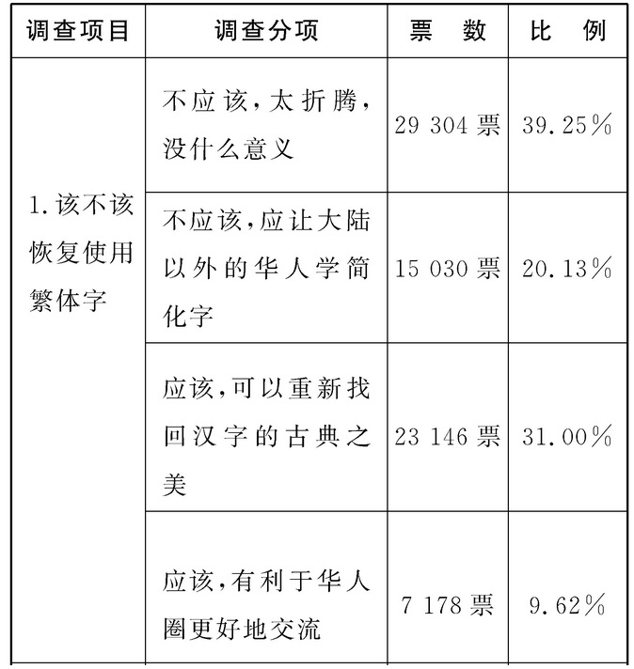
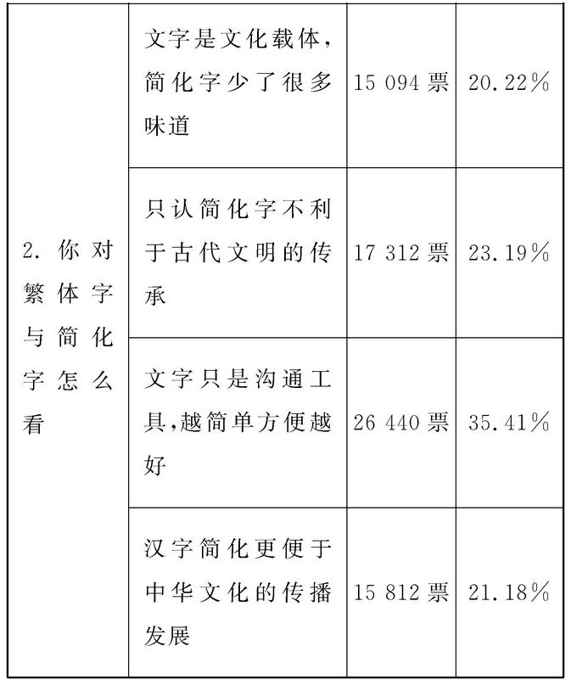
(1)仔细阅读材料内容，请用准确、简洁的语言表述“调查项目 1”所反映出的结论。(2分)
答：________________________________________________________________
____________________________________________________________________
____________________________________________________________________
(2)从甲骨文到今天的简化字，汉字一直在变化，而凭借着自古就有的“识繁写简”的做法，汉字成为了一种古老而又年轻的文字，至今仍保持着勃勃生机。借助上面这个表格的信息，简要谈谈“识繁写简”的意义。(2分)
答：________________________________________________________________
____________________________________________________________________
____________________________________________________________________
____________________________________________________________________
(3)请你为本次系列主题活动设计一则简短、响亮的宣传语。(2分)
答：________________________________________________________________
____________________________________________________________________
____________________________________________________________________
____________________________________________________________________
阅读下面文章，完成相关题目。
(一)买一个奇迹
小女孩走进自己的房间，从衣橱里取出存钱罐，打开盖子，把钱倒在地上，认真地数了起来。为了准确无误，她数了三遍。
她小心翼翼地把硬币放回存钱罐，合上盖子，带着它悄悄地从后门离开了家。她走过六个街区，来到一家招牌很显眼的雷克斯奥尔药店。
她耐心地等待药剂师接待自己。但药剂师正忙着与旁边的一个人交谈。这位衣着考究的男士是药剂师的哥哥，几个小时前刚从芝加哥赶来看望弟弟。
小女孩动了动脚，好让鞋子发出声音。见药剂师无动于衷，她又使出最大力气清了清嗓子。依然没有效果。最后，她从储蓄罐中取出25美分，把它放在了柜台上。
“你想要点什么？”药剂师的语气似乎有些不耐烦。
“我想跟你谈谈我的弟弟，”小女孩以同样的语气答道，“他现在病得非常非常厉害。我想买一个奇迹。”
“对不起，你说什么？”药剂师问道。
“他叫安德烈斯。他的脑子里长了一个不好的东西，我爸爸说只有一个奇迹才能救他。你告诉我，一个奇迹要多少钱？”
“小姑娘，我们这里不卖奇迹。很遗憾，我确实帮不了你。”药剂师的语气缓和了下来。
“我这里有钱，”小姑娘说，“如果不够，我会再想办法。你只要告诉我卖多少钱就行。”
这时药剂师的哥哥加入了对话，他问这位小女孩：“你弟弟要哪种奇迹？”
“我不知道，”小女孩睁大了眼睛，“我只知道他病得非常非常厉害，妈妈说需要立刻动手术，但爸爸没有钱。所以我想用自己的钱。”
“你有多少钱？”这位来自芝加哥的男士问。
“1美元11美分，”这位小姑娘用刚刚能听见的声音回答，“这是我所有的钱，但如果需要，我可以再想办法。”
“哦，正好，”这个人笑着说，“针对小朋友的奇迹价钱恰好是1美元11美分。”他一手拿起钱，一手拉起小姑娘的小手说，“带我去你住的地方。我要见一见你的弟弟和父母，再看看我有没有你要的奇迹。”
这位身穿深色西装、佩戴红色领带的人就是神经外科专家卡尔顿·阿姆斯特朗医生。安德烈斯的手术完全免费，他在芝加哥住院期间也没有被收取任何费用。
爸爸和妈妈说起整个事情的经过时都感到非常幸运。妈妈说，能做这个手术是一个真正的奇迹，这一定要花很多钱。
听到这里，小女孩笑了。家里只有她知道这个奇迹的真正价格——1美元11美分，再加上一个小姑娘的坚定信念。
(摘自2012年第4期《智慧》，有改动)
18.请写出标题中“奇迹”的两层含义。(1分)
①______________________ ②______________________
19.请用简洁的语言概括本文的主要内容。(2分)
答：________________________________________________________________
____________________________________________________________________
____________________________________________________________________
____________________________________________________________________
20.“这位衣着考究的男士是药剂师的哥哥”在文中有何作用？(2分)
答：________________________________________________________________
____________________________________________________________________
____________________________________________________________________
____________________________________________________________________
21.文章是怎样刻画小女孩这一形象的？试举一例做简要分析。(2分)
答：________________________________________________________________
____________________________________________________________________
____________________________________________________________________
____________________________________________________________________
(二)塑料瓶装水真的“干净”吗
①出门在外，口渴的时候我们都习惯买一瓶水喝，瓶装水给我们的印象是干净方便，尤其是高档瓶装水都会标榜自己“出身清白”“从未受到过人类污染”。例如，“王岛云雨”产自澳大利亚塔斯马尼亚岛，那里号称拥有世界上“最干净的空气”，雨水自然清洁无比；“公元前1万年”产自号称“地球上最古老的水源”——加拿大卑诗省沿岸的冰川，水质更是纯正无比。然而，科学家指出，塑料瓶装水也有可能“不干净”。
②英国化学研究人员威廉·肖迪克表示，装饮用水的塑料瓶生产过程就有污染隐患，因为在制造瓶子的过程中，会使用含有锑元素的化合物作催化剂，随着塑料瓶的成型，锑元素也进入了塑料瓶中。塑料瓶可能会持续向瓶中的水溶解重金属元素锑，这种元素长期积聚在体内可能危害健康。威廉·肖迪克对15种热销瓶装水进行化学检验，结果发现天然地下水中的锑含量是万亿分之一，而刚出厂的瓶装水的锑含量平均为万亿分之一百六十。时间越长，塑料瓶中的锑元素在水中的溶解量越大，这个过程就像泡茶一样。出厂3个月后，瓶装水中的锑元素的含量竟然增加了一倍。然而，现在市场上大多数瓶装水包装上注明的保质期大多是24个月。另外，温度越高，锑元素在水中的溶解量越大，而人们对瓶装水需求量较大的季节是温度高的夏天。肖迪克表示，虽然摄入极少量的锑元素不会导致人生病，但是大量摄入则会诱发呕吐，甚至可能致命。
③美国哈佛大学的研究人员米歇尔等人发现，不少塑料瓶在加工过程中会加入名为双酚A(BPA)的化学物质。这种化学物质与出生缺陷、发育问题以及心脏病和糖尿病患病风险高有关联。专家对它可能对人体健康造成的影响表示担忧，而一些国家已将该物质正式列为有毒物质。
④此外，荷兰研究者发现，瓶装矿泉水经常被细菌和真菌污染，污染的瓶装矿泉水对健康个体致病的危险可能有限，但对于免疫功能低下的病人和婴儿，则有更高的感染危险。
⑤英国“水与环境管理协会”的执行主席尼克·里夫斯还表示，瓶装水对环境的污染也不容忽视。全世界每年用于制造塑料瓶的塑料为270万吨，这些塑料的原料大多是从石油中提取的，仅在美国，制造这些塑料瓶就要消耗150万桶石油，这些石油可以供10万辆汽车使用一年。86％的塑料水瓶最后都变成了垃圾，需要400年至1000年才能降解。这些塑料垃圾在燃烧时会产生有毒气体和含有重金属的灰烬。
(摘自2011年5月《知识就是力量》，略有删改)
22.第①段画线句子运用的说明方法是________________，作用是___________
__________________________________________________________。(2分)
23.第⑤段中加点词“大多”能否删去？为什么？(2分)
全世界每年用于制造塑料瓶的塑料为270万吨，这些塑料的原料大多是从石油中提取的。
答：________________________________________________________________
____________________________________________________________________
____________________________________________________________________
____________________________________________________________________
____________________________________________________________________
24.下列说法不符合原文意思的是___________________(只填序号)，
因为________________________________________________________________
____________________________________________________________________
_____________________________________________________________。(2分)
①随着温度增高，时间增加，塑料瓶中的锑元素在水中的溶解量会越来越大。
②大部分的塑料水瓶最后都变成了垃圾，需要400年至1000年才能降解。
③专家认为，在塑料瓶加工过程中所加入的名为双酚A(BPA)的化学物质可能对人体健康造成影响。
④重金属元素锑一旦被人体摄入，就会诱发呕吐，甚至可能致命。
25.现在同学们饮用塑料瓶装水的现象非常普遍，请用本文所学到的知识，劝解同学们不饮用塑料瓶装水。(2分)
答：________________________________________________________________
____________________________________________________________________
____________________________________________________________________
____________________________________________________________________
(三)中国能占领多少“知识领土”
①知识领土不是按照国家主权划分，而是依据知识创造的先占性和市场占领的范围来确定。知识创造的先占权也被称为知识产权，知识占领的市场范围被称为“知识领土”。一个国家如果在知识方面没有创造，或者在时间上落后，那么无论这个国家主权领土的面积多么辽阔，人口多么众多，也不能拥有知识领土。
②全球知识领土面积最大的，大概要属美国人比尔·盖茨。这个美国人拥有的知识领土范围，超过了整个俄罗斯。不仅是因他的“视窗”覆盖了使用计算机的所有人群，还在于他有权要求所有国家法院的法官们作为“国防军”，维护他的知识领土。
③知识领土既不能不顾天赋，也不可能白送，而是由脑力劳动创造。知识领土开拓出来以后，就被创造者终生拥有。直到他过世，后人依然继承这部分领土。如果我们的大脑不创造知识，我们就无法拥有知识领土。如果我们仅满足于传播知识、讲授知识，也不会拥有任何知识领土。虽然这些也是劳动，但是这种劳动只会帮助知识领土的创造者巩固和维护其领土，我们仅能获得少量的传播费和讲授费而已。
④如果我们的大学不创造知识，企业不发明新技术，实验室不申请新专利，工程师搞不出新技术成果，我们就如同无家可归者：在人家仪器设备的屋檐下过夜，捡人家发明吃剩的残羹剩饭充饥，用人家技术穿烂的旧衣御寒，套人家换代产品丢弃的烂鞋跛行。即使这样，我们也无法长期生存，因为人家的卧榻之侧，容不得我们安睡。
⑤我们伟大的祖先，如果不是在知识丛林中“众里寻他千百度”获得四大发明，如果没有先秦诸子百家在思想乐园中的“语不惊人死不休”，如果也没有《孙子兵法》的神来之笔，没有《清明上河图》中的“鬼墨神工”，如果这一切都没有被创造，我们今天还有什么脸面，面对世界说我们是中国人？如果我们今世不创造知识、不贡献思想、不丰富文化，我们将忍看子孙后代在人家的知识领土上沦为“无国籍人”，忍痛让自己的后人在知识产权代表的财富面前再做“无产者”。
⑥昨天，我们依靠改革和开放取得了成功；今天，我们要依靠创意、创造和创新，才能取得新的成功。如果我们头脑还清醒，理性还健全，如果我们还顾及子孙，那从现在起，就应将创新能力作为发展的最必要的条件、最重要的资源、最宝贵的财富！
26.选文第⑤段结合中国实际，给人一种“当头一声喝”的警醒作用。认真阅读画线句子，谈谈这句话运用了什么论证方法，有何作用。(2分)
答：________________________________________________________________
____________________________________________________________________
____________________________________________________________________
____________________________________________________________________
____________________________________________________________________
27.请结合我们的成长经历，仿照画线句子，用“如果不是……如果没有……如果也没有……我们……”写一段话。(2分)
答：________________________________________________________________
____________________________________________________________________
____________________________________________________________________
____________________________________________________________________
____________________________________________________________________
28.“全球知识领土面积最大的，大概要属美国人比尔·盖茨”一句中的“大概”一词能否去掉？为什么？(2分)
答：________________________________________________________________
____________________________________________________________________
____________________________________________________________________
____________________________________________________________________
____________________________________________________________________
29.“我们要依靠创意、创造和创新，才能取得新的成功”，大至国家的发展，小到个人的学习，这都是一个绝对的真理。请结合选文，谈谈我们应该怎样培养创新能力。(3分)
答：________________________________________________________________
____________________________________________________________________
____________________________________________________________________
____________________________________________________________________
____________________________________________________________________
三、作文(共50分)
30.请从下面两题中任选一题作文。
文题一：牵挂
文题二：让_______________走进心灵(将题目补充完整再作文)
要求：(1)不少于600字；(2)文中不得出现真实的地名、校名、人名；(3)不得抄袭；(4)文体(诗歌除外)自选。

答案解析
1.答案：B
2.答案：C
3.【解析】选A。“天伦之乐”指家庭亲人之间团聚的欢乐。其适用范围只能是亲人之间，不可用于同学、朋友之间。
4.【解析】选B。“大约”和“左右”意思重复，应去掉其中一个。
5.【解析】选A。因为⑤总论，①承接⑤从反面举例论证，③承接⑤①说原因，②承接③论述，④承接②论述，故选A。
6.【解析】选B。A、C、D三项表达太直白，和后面的语境不符，只有B项语气委婉，既化解了尴尬的局面，又表达出对观众热情的感谢，拉近了和观众的距离，符合语境。
7.【解析】选B。A、D两项为感叹句；B项用了双重否定句式，并且用“难道……吗？”加以反问，语气十分强烈；C项虽然也用了反问句，但语气不如B项强。
8.【解析】选D。应为“只是”的意思。
9.【解析】选B。“陇”现在写作“垄”。
10.【解析】选D。正确的朗读节奏应为：乡邻之生/日蹙。
11.【解析】选C。写的是过去拿俸禄的官员形象。
12.【解析】选D。【乙】文表现了作者对劳动人民的同情。
13.答案：(1)您要哀怜(我)，使我活下去吗？
(2)谁知道赋税的祸害有比这毒蛇更厉害的呢！
14.答案：“惜”字表明了人们对即将收割的麦子的珍惜程度。虽然天气非常热，白天又如此之长，而人们却竭力苦干，就怕浪费一点时间。作者用一种违背人之常情的写法来突出人们此时此刻的感情。
15.答案：(1)大庇天下寒士俱欢颜 风雨不动安如山 (2)山重水复疑无路
(3)身世浮沉雨打萍 (4)门庭若市 (5)东风不与周郎便 (6)琴瑟友之
胡琴琵琶与羌笛
16.答案：老舍 《骆驼祥子》 祥子 买一辆属于自己的车
17. (1)答案：截至2012 年 5 月 17 日，参加该网站投票的网友认为不应该恢复使用繁体字的占多数。(或：截至2012 年 5 月 17 日，参加该网站投票的网友中，反对恢复使用繁体字的比支持的多。)
(2)答案：识繁，有利于传承中华古老文明(“找回古典文化之美”等)；写简，有利于普及中华文化(“方便学习、使用、沟通与传播”等)。
(3)答案(示例)：①热爱民族传统文化，写好汉字读好经典。②写好中国字，读好中国书，做好中国人。③书在口，字在手，中国印记在心头。
18.【解析】本题考查的是对文章题目含义的理解能力。理解标题，应结合文章内容理解。从故事情节的叙述中我们不难看出，“奇迹”应从两方面来理解，从小女孩方面来说，她听爸爸说只有一个奇迹才能救弟弟，因此她天真的以为奇迹就是一种药，可以买；从卡尔顿医生这方面来说，治疗小女孩弟弟的病只收了1美元11美分，对小女孩的全家来说，是一个更大的奇迹。
答案：①治病的药。②医生只收取1美元11美分便治好了小女孩生重病的弟弟。
19.【解析】本题考查概括文章的故事情节的能力。特别注意“简洁”二字，语言上要不啰嗦，解答此题可以按照 “什么人在什么情况下做了什么事，结果怎样”的模式回答。
答案：小女孩在医生的帮助下为生病的弟弟买到了一个奇迹。
20.【解析】本题考查文章的写作技巧。这里实际上是考查对文章伏笔的把握能力。前面提到衣着考究的男士，正是主动和小女孩搭话，并且只收了小女孩1美元11美分的钱，还让小女孩带他回家去见父母，最后实现了小女孩的愿望的医生，这些都是在下文中才一一告诉的，所以此处在文中是为下文情节的发展埋下伏笔。
答案：为下文奇迹的发生埋下伏笔。
21.【解析】本题考查对人物形象的分析能力。本篇文章是小说，人物形象的塑造一般来说是通过人物的几种描写(外貌、语言、动作、神态、心理)来表现人物的性格特征，所以，在解答此题时找出人物描写的方法，再概括其性格特点即可。
答案(示例)：①语言描写。如“‘我这里有钱’，小姑娘说，‘如果不够，我会再想办法。你只要告诉我卖多少钱就行’”刻画了小女孩善良、懂事、可爱的性格。②动作描写。如“小女孩动了动脚，好让鞋子发出声音”刻画了小女孩机灵的特点。(或：表现了小女孩当时急切的心理。)
22.答案：举例子 具体说明了高档瓶装水都会标榜自己“出身清白”“从未受到过人类污染”
23.【解析】本题考查说明文语言特点的准确性。“大多”是针对制造塑料瓶的塑料从石油中提取的比例而言，这体现出说明文语言的科学性和准确性的特点。
答案：不能删去。“大多”指比例较多，说明不是所有的塑料的原料都是从石油中提取的，去掉后变成全部，与事实不符，这体现了说明文语言的准确性。
24.答案：④ 摄入极少量的锑元素不会导致人生病，但是大量摄入则会诱发呕吐，甚至可能致命
25.【解析】本题考查对文章内容的运用和探究能力。答题时要能运用本文知识对学生进行劝说，语言要委婉，易被人接受。
答案：①塑料瓶可能会持续向瓶中的水溶解可能危害健康的重金属元素锑；②塑料瓶在加工过程中会加入一种可能对人体健康造成影响的名为双酚A(BPA)的化学物质。
26.【解析】本题考查论证方法及作用。阅读第⑤段画线句子可知，文中举了许多中国历史文化成就的例子。要围绕强调创新能力的作用回答第2问。
答案：举例论证。以一系列具体的历史文化成就，强有力地证明了创新能力对于一个民族的重要性。
27.【解析】本题考查仿写句子，认真分析画线句子，注意其结构，然后围绕“我们的成长经历”，用题干要求的格式仿写句子。
答案(示例)：如果不是我们的祖国日益强大，如果没有社会各界对我们的特别关照，如果也没有父母的辛勤养育，没有老师的精心栽培，如果这生活缺乏阳光，我们今天怎么能够抗拒风雨，茁壮成长？
28.【解析】本题考查议论文的语言。分析语句，理解“大概”的意思，回答“大概”在句中所起的作用，再围绕议论文语言的严密性作答。
答案：不能去掉。因为句中所说并无考证，只是一种推测。如果去掉，意思就成为“全球知识领土面积最大的，一定是美国人比尔·盖茨”，语气肯定，影响了语意的正确表达。“大概”一词体现了议论文语言的严密性。
29.答案(提示)：作答时须结合自身的成长实际，针对学校、家庭乃至整个社会在对学生的教育方面存在的问题进行阐发。
30.【写作提示】文题一：面对“牵挂”一题，可以牵挂少年时的一位老师，可以牵挂新近从媒体上认识的英雄，也可以牵挂一个多年前曾游历过的小山村等等。面对“牵挂”，还可以扣题说理，或就题抒情，从牵挂是亲情伦理的金丝银线，到牵挂是关爱的灯光炭火，再到无牵挂即无亲情，无牵挂即无幸福。取材可有多种选择：关心国家的时政，对台湾回归的深切期盼；从细处落笔，写出难忘的父母之恩；关注环保，表达对生态日益恶化的自然环境的担忧……
文题二：要写好这篇文章，可以从三个方面入手：一是准确审题，主题求新。写作时一定要紧扣“走进心灵”做文章，“走进”是方式，是手段，“心灵”是根本，是归宿。“走进”是出彩的关键，“心灵”是写作的基础，可以说任何美好的美德与精神，都可以成为笔下的素材。但值得注意的是，如果作文只是对某种美德的简单赞美，而对渴望的美德缺少讲述的过程，内容就会偏离题意。二是细腻描写，情感求真。用什么方式才能让美好的品德与精神“走进心灵”呢？这是文章能不能脱颖而出的一个重要因素，如将情感放在波澜曲折的情节里展示就很巧妙，正所谓不经历风雨，哪会看见彩虹？也许正是由于在生活中经历了坎坷和不幸，经历了失败和困苦，自己对某种美德的渴望与追求才会显得真实可信。三是善用修辞，语言求美。具体说，我们可以用比喻与排比的修辞手法来写景物或抒发情感，可以借用诗词或典故来增添底蕴。

